|  |  |
| --- | --- |
|  |  |
| **ADS**  **TRABALHO P2**  **NOTA:**  **Disciplina: Programação em Microinformática**  **Professor: Diego Renan Bruno**  **Data da Prova**: 16 / 11 / 2020 Período: Tarde  Aluno: Wesley Paulo Terrão Assinatura:_________________ | |

OBS: Esse trabalho pode ser desenvolvido tanto em VBA quanto em C.

1. Faça a descrição narrativa (pseudocódigo), fluxograma e programa em VBA ou C que receba um raio, calcule e mostre:

* Entrada do valor do raio (scan);
* Impressão dos valores na saída (printf);

a) O comprimento de uma esfera (C = 2𝜋𝑅);

b) A área de uma esfera (A = 𝜋𝑅²);

c) O volume de uma esfera (𝑉= 34⁄𝜋𝑅³);

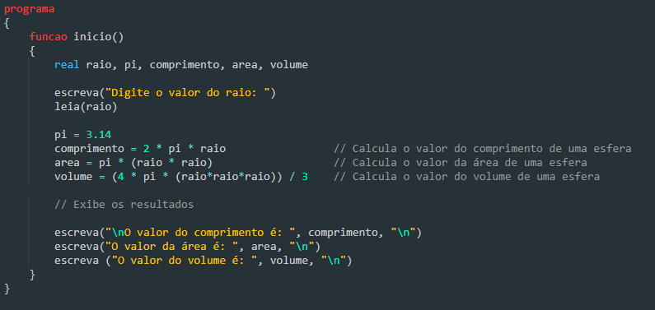

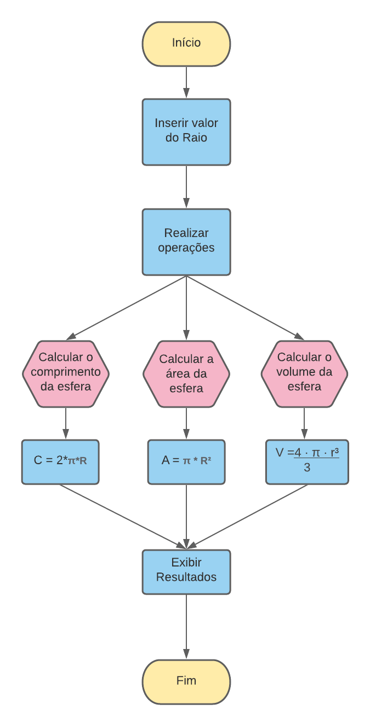

#include <stdio.h>

#include <stdlib.h>

#include <math.h>

main (void)

{

    float raio, area, comprimento, volume;

    const float pi = 3.14;

    printf ("Digite o valor do raio: ");

    scanf ("%f", &raio);

    comprimento = 2 * pi *raio;

    area = pi * pow(raio,2);

    volume = (4*pi*pow(raio,3)) / 3;

    printf ("Valor do Comprimento da Circuferencia: %.2f\n", comprimento);

    printf ("Valor da Area da Circunferencia: %.2f\n", area);

    printf ("Valor do Volume da Circinferencia: %.2f\n", volume);

    system ("pause");

    return 0;

}

2. Faça o fluxograma e o programa em VBA ou C que receba uma temperatura em Celsius, calcule e mostre essa temperatura em Fahrenheit e em Kelvin. (F = 180*(C+32) /100) (K = C + 273,15).

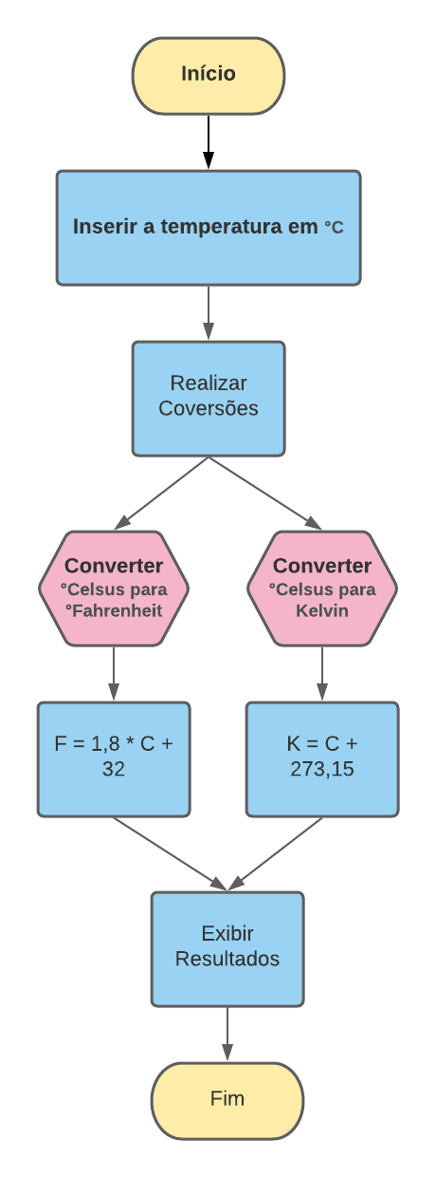

#include <stdio.h>

#include <stdlib.h>

main (void)

{

    float celsius, fahrenheit, kelvin;

    printf ("Digite a temperatura em Graus Celsius: ");

    scanf ("%f", &celsius);

    fahrenheit = (celsius*1.8) + 32;

    kelvin = celsius + 273.15;

    printf ("Temperatura em Graus Fahrenheit: %.2f\n", fahrenheit);

    printf ("Temperatura em Kelvin: %.2f\n", kelvin);

    system ("pause");

    return 0;

}

3. Elabore um programa que verifica se um ano é bissexto (possui 366 dias ao invés de 365). Para um ano ser considerado bissexto ele deve ser divisível por 4 e não ser divisível por 100. O ano ainda pode ser bissexto se ele for exatamente divisível por 400.

* Entrada do valor do raio (scan); quantos dias o ano tem?
* Impressão dos valores na saída (printf); se o ano é bissexto ou não!

#include <stdio.h>

#include <stdlib.h>

main (void)

{

    int ano;

    printf ("Digite o Ano: ");

    scanf ("%i", &ano);

    if (ano % 400 == 0)

    {

        printf ("O ano e' bissexto\n");

    }

    else if ((ano % 4 ==0) && (ano%100 !=0))

    {

        printf ("O ano e' bissexto\n");

    }

    else

    {

        printf ("O ano nao e' bissexto\n");

    }

    system ("pause");

    return 0;

}

#include <stdio.h>

#include <stdlib.h>

int main (void)

{

    int dias;

    printf ("Digite quantos dias tem o ano: ");

    scanf ("%i", &dias);

    if (dias == 366)

    {

        printf ("O ano e' bissexto\n");

    }

    else

    {

        printf ("O ano nao e' bissexto\n");

    }

    system ("pause");

    return 0;

}

4. Crie um programa que receba um número que representa um mês, exiba o nome do mês por extenso e a quantidade de dias que aquele mês possui.

#include <stdio.h>

#include <stdlib.h>

int main (void)

{

    int mes;

    printf ("Digite o mes usando numero: ");

    scanf ("%i", &mes);

    switch (mes)

    {

        case 1:

        printf ("Janeiro, 31 dias\n");

        break;

        case 2:

        printf ("Fevereiro, 28 ou 29 dias\n");

        break;

        case 3:

        printf ("Marco, 31 dias\n");

        break;

        case 4:

        printf ("Abril, 30 dias\n");

        break;

        case 5:

        printf ("Maio, 31 dias\n");

        break;

        case 6:

        printf ("Junho, 30 dias\n");

        break;

        case 7:

        printf ("Julho, 31 dias\n");

        break;

        case 8:

        printf ("Agosto, 31 dias\n");

        break;

        case 9:

        printf ("Setembro, 30 dias\n");

        break;

        case 10:

        printf ("Outubro, 31 dias\n");

        break;

        case 11:

        printf ("Novembro, 30 dias\n");

        break;

        case 12:

        printf ("Dezembro, 31 dias\n");

        break;

        default:

        printf ("Nenhum valor valido digitado\n");

        break;

    }

    system ("pause");

    return 0;

}

5. Escreva um programa que receba a temperatura em ºC e exiba uma mensagem de acordo com a tabela:

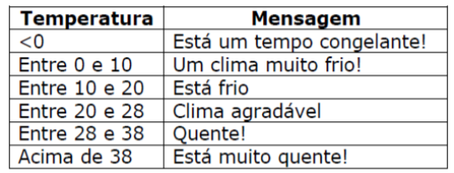

#include <stdio.h>

#include <stdlib.h>

main (void)

{

    float temperatura;

    printf ("Digite a temperatura em Graus Celsius: ");

    scanf ("%f", &temperatura);

    if (temperatura <0)

    {

        printf ("Esta um tempo congelante!\n");

    }

    else if ((temperatura>=0) && (temperatura<10))

    {

        printf ("Um clima muito frio!\n");

    }

    else if ((temperatura>=10) && (temperatura <20))

    {

        printf ("Esta frio\n");

    }

    else if ((temperatura >=20) && (temperatura <28))

    {

        printf ("Clima agradavel\n");

    }

    else if ((temperatura>=28 ) && (temperatura <38))

    {

        printf ("Quente!\n");

    }

    else

    {

        printf ("Esta muito quente!\n");

    }

    system ("pause");

    return 0;

}